Отчёт по лабораторной работе №3

Дисциплина: Архитектура компьютера

Эзиз Хатамов

Содержание

# 1 Цель работы

Целью данной лабораторной работы является освоение процедуры оформления отчетов с помощью легковесного языка разметки Markdown

# 2 Задание

1 Установка Техничкскрнр обеспечения  
2 Выполнения лабораторной работы  
3 Выполнение самостоятелькой работы

# 3 Теоретическое введение

Markdown — это легкий язык разметки, созданный для простого форматирования текста. Он был разработан в 2004 году Джоном Грубером с целью сделать текст более читабельным и легким в написании. Основная идея Markdown заключается в том, чтобы сохранить простоту текстового формата, в то же время позволяя добавлять стили, такие как заголовки, списки, ссылки и изображения, без необходимости использовать сложные HTML-теги. Markdown находит широкое применение в самых различных областях: - Ведение блогов и статей. - Документация и технические письменности. - Создание README файлов для проектов на GitHub. - Деловая переписка (например, в электронной почте). Markdown — это мощный и при этом простой инструмент для форматирования текста. Он сочетает в себе легкость написания и высокую читаемость, что делает его популярным выбором среди разработчиков, писателей и блогеров.

# 4 Выполнение лабораторной работы

Для выполнения лабораторной работы, мне необходимо было установить

pandoc и LaTex, так как с помощью их можно преобразовать файлы типы .md в .pdf и .docx

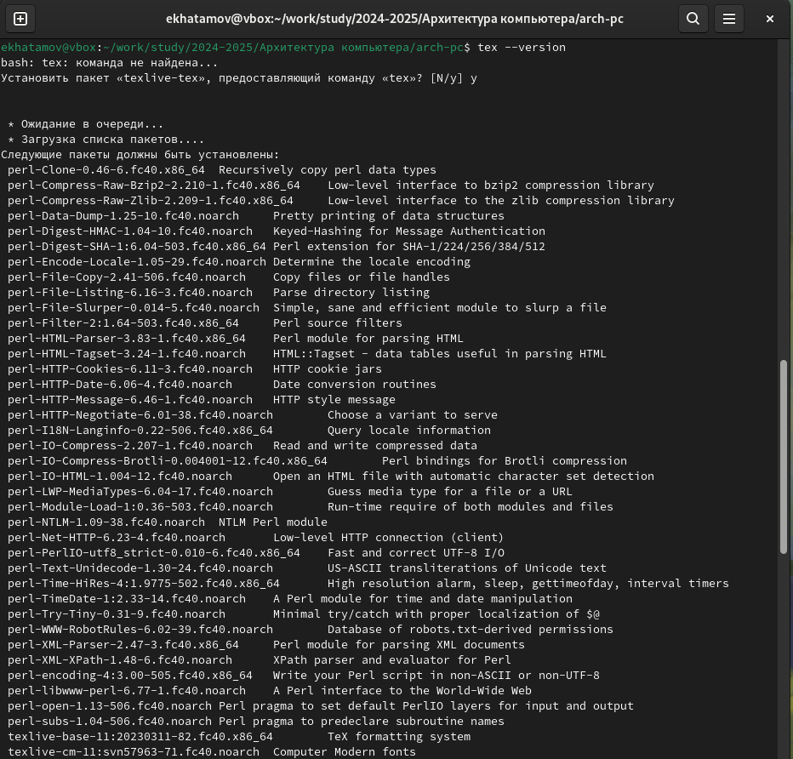

Рис. 1: Рисунок 1. Установка Tex Live

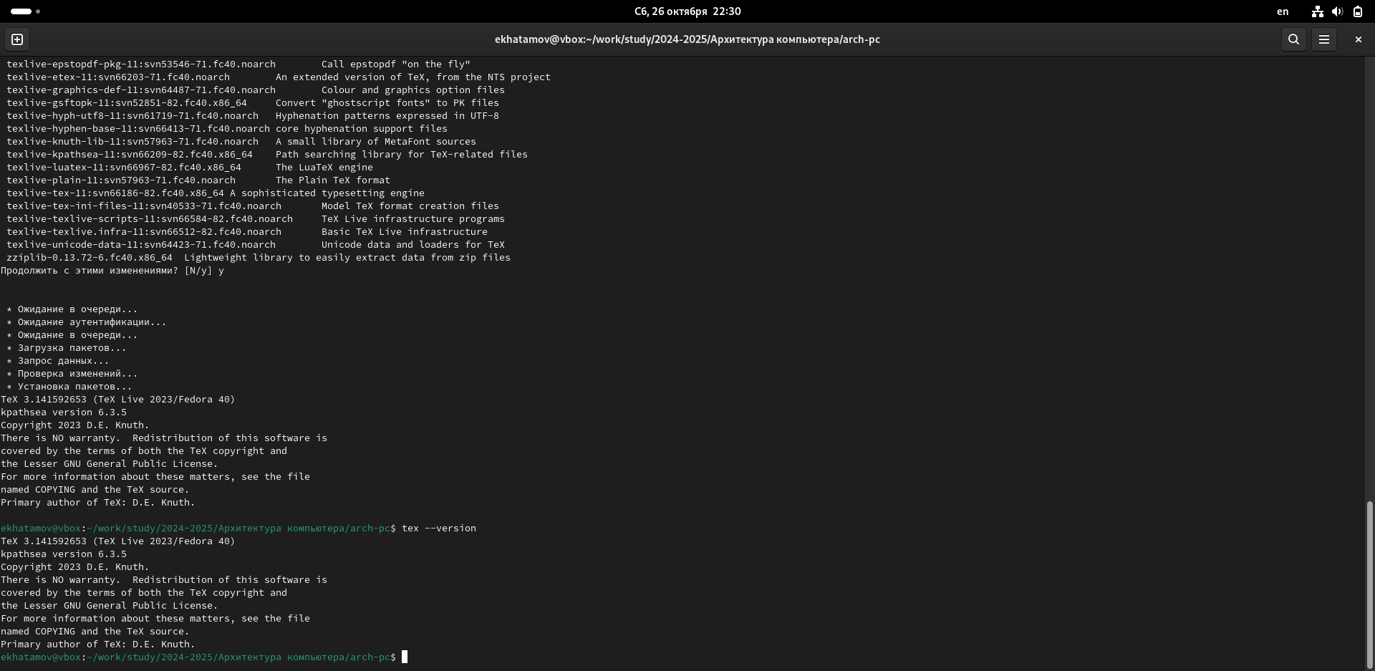

Рис. 2: Рисунок 2.Проверка наличие Tex Live

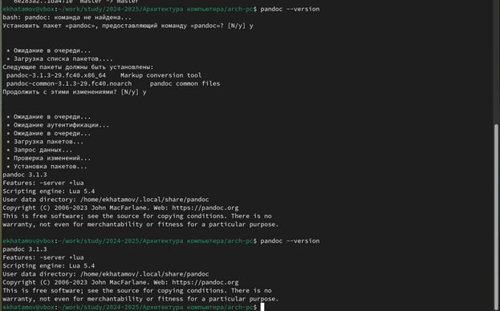

Рис. 3: Рисунок 3. Установка pandoc и проверка её наличия

Для выполнения лабораторной работы я для начала открыл терминал и перешёл в каталог курса сформированный при выполнении лабораторной работы №2 с помощью cd. Использовал “git pull” чтобы обновить репозиторий

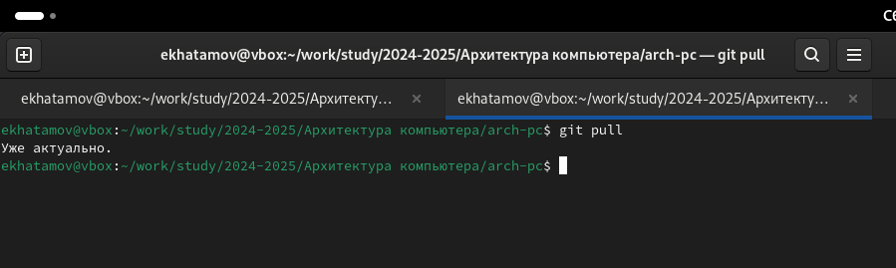

Рис. 4: Рисунок 4. Oбновления репозитория

Потом перешел в каталог с шаблоном отчета по лабораторной работе № 3



Рис. 5: Рисунок 5.переход в каталог шаблоном отчёта по лаб03

Я ввёл команду make, чтобы преобразовать файл report.md в report.pdf и report.docx с помощью файла Makefile

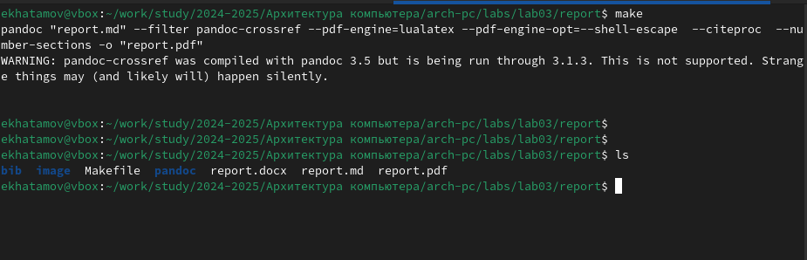

Рис. 6: Рисунок 6. Переобразования файла report.md в report.pdf и report.docx

Чтобы узнать что файлы были корректно преобразованы, я их открыл и проверил. Сперва pdf и затем docx

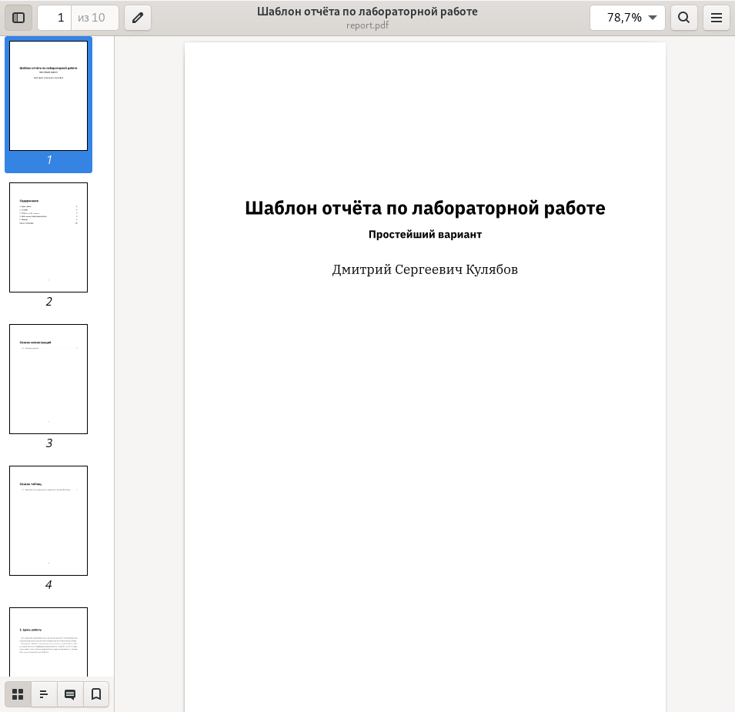

Рис. 7: Рисунок 7. . Файл в .pdf формате

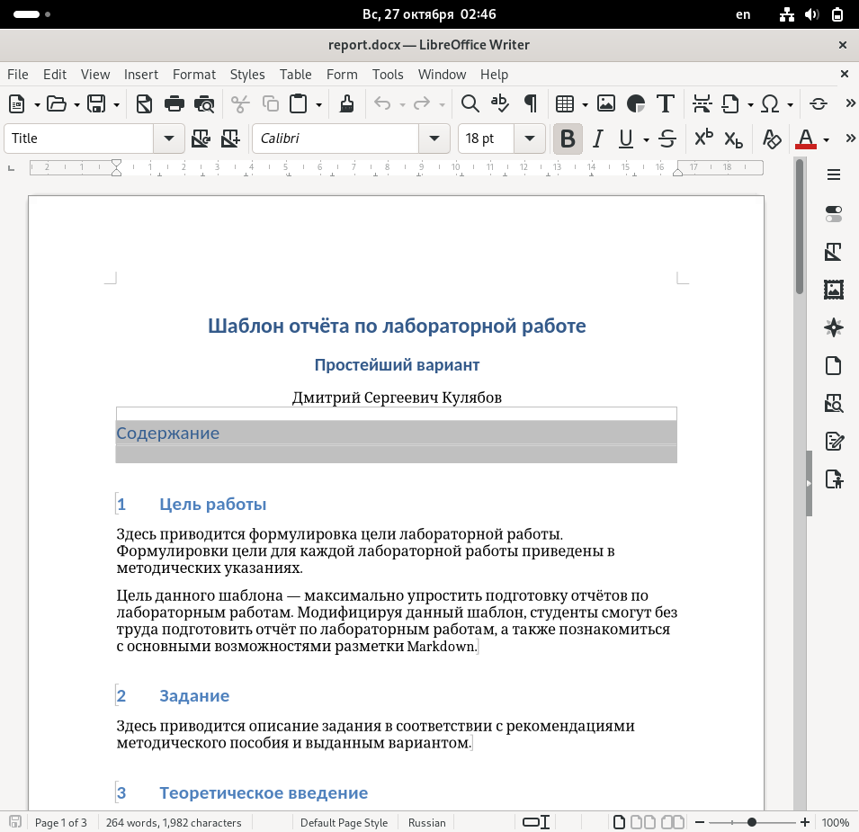

Рис. 8: Рисунок 8. .Файл в .docx

Чтобы удалить полученные файлы с использованием Makefile я ввел команду make clean

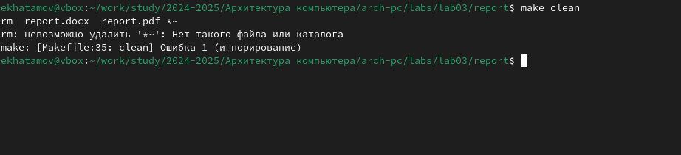

Рис. 9: Рисунок 9. Удаление полученных файлов

Потом проверил что файлы удалены

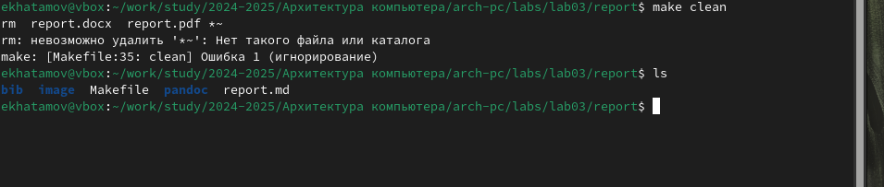

Рис. 10: Рисунок 10. Удаление полученных файлов

Потом открыл файл report.md с помощью терминала и командой gedit report.md и начал изучать данные файла. После изучение данного файла, я заполнил данный отчет по шаблону. После заполнения отчета, я скомпилировал его и проверил корректность.

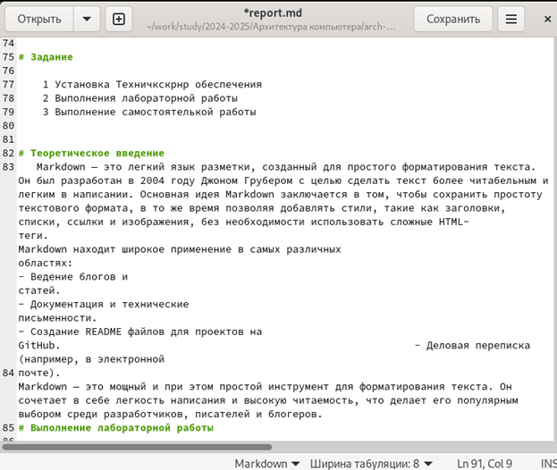

Рис. 11: Рисунок 11.Открывания файла с помощью gedit и заполнения файла

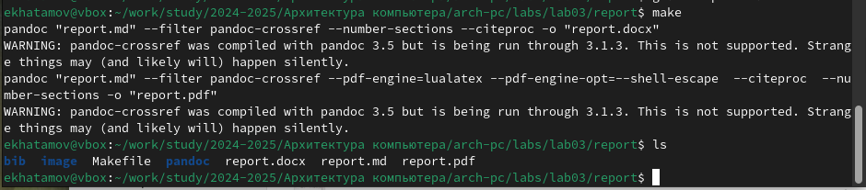

Рис. 12: Рисунок 12.Преобразования файла и проверка на правильность исполнения

Теперь проверяю файл в формате .pdf и docx

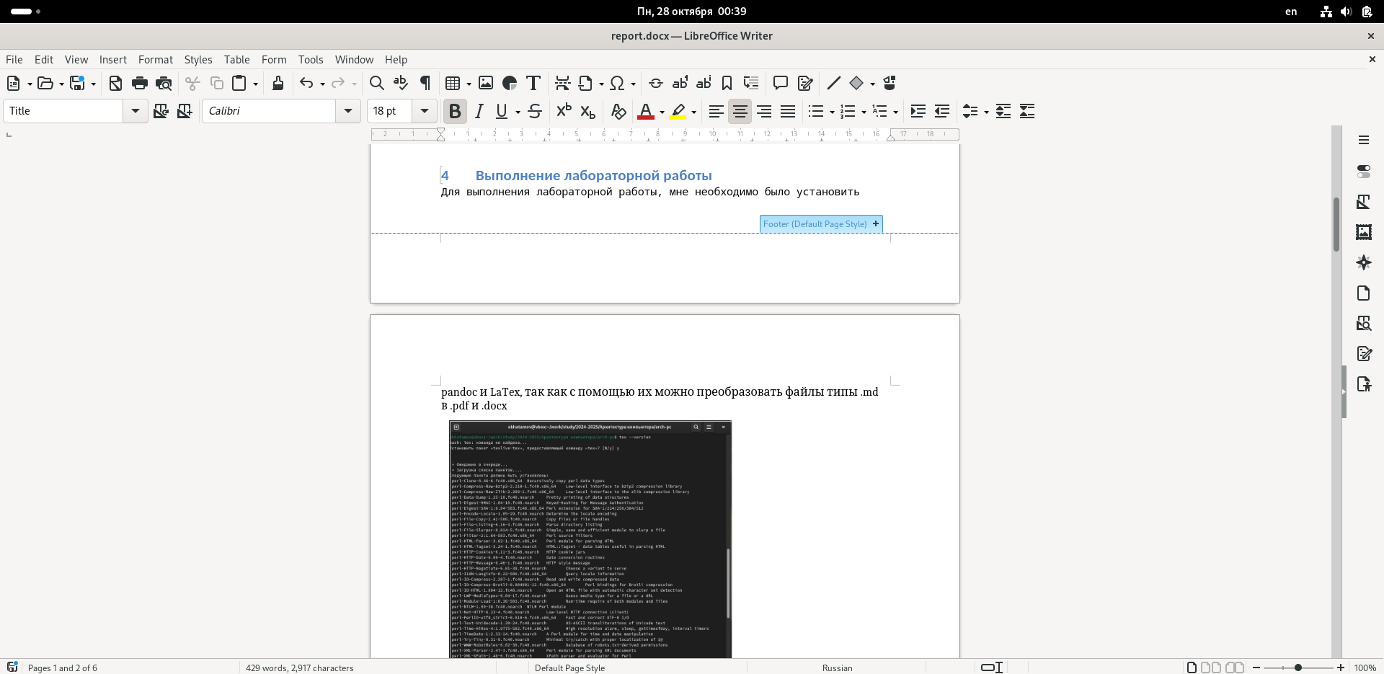

Рис. 13: Рисунок 13.Проверка файла в .docx

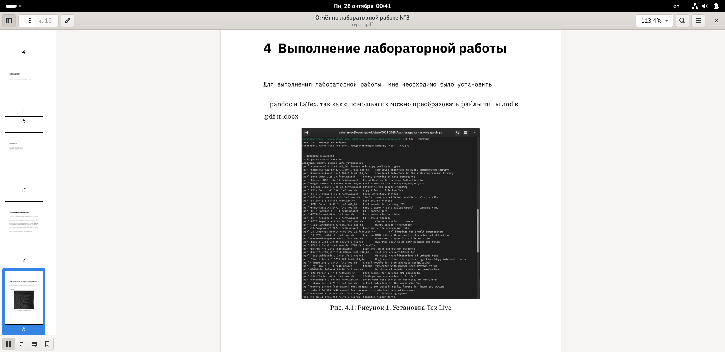

Рис. 14: Рисунок 14.Проверка файла в формате .pdf

Потом я отправил все новые файлы на github с помощью git add . ; git commit -am ; git push

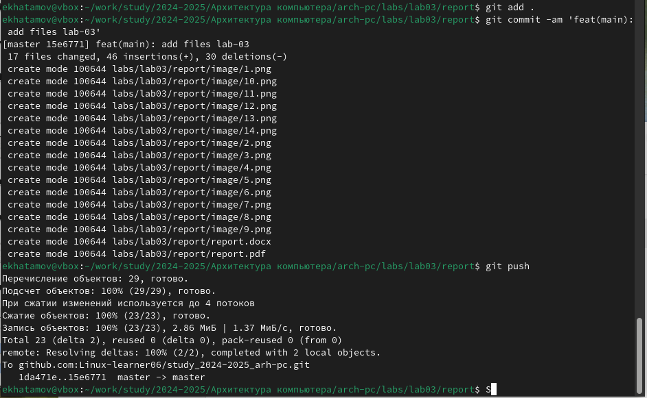

Рис. 15: Рисунок 15.Отправка файлов в Github

Потом проверил наличие файлов в Github

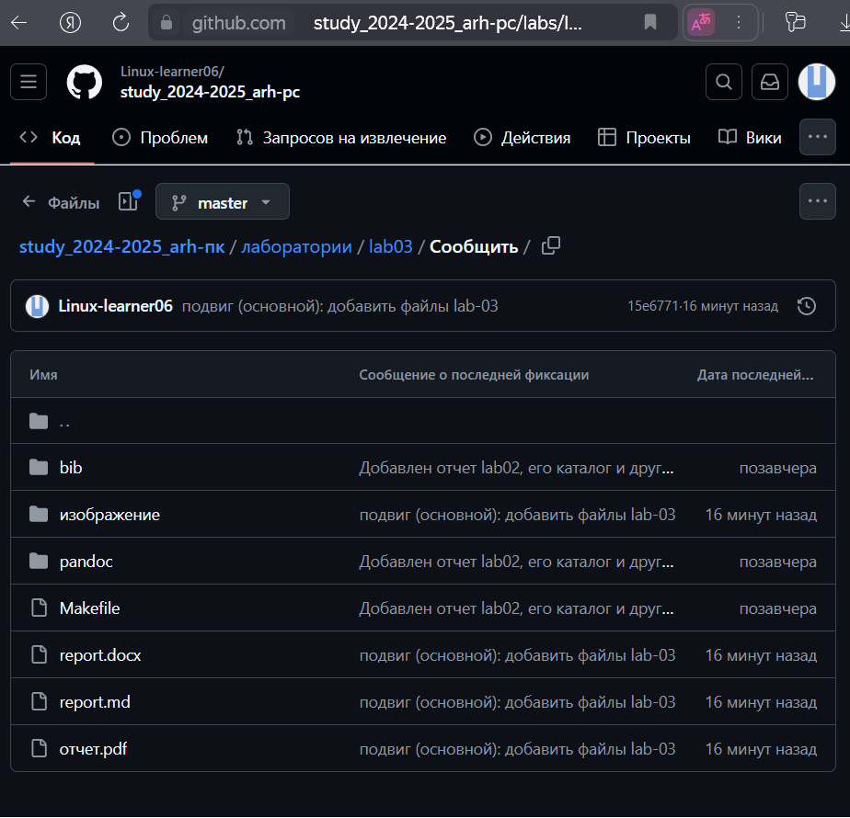

Рис. 16: Рисунок 16.Проверка файлов в Github

Всё готово.

# 5 Задание для самостоятельной работы

Так как я сделал раньше лабораторную работу без Markdown. я переименую тот файли начну писать свой доклад Markdown в второй лабораторной работе

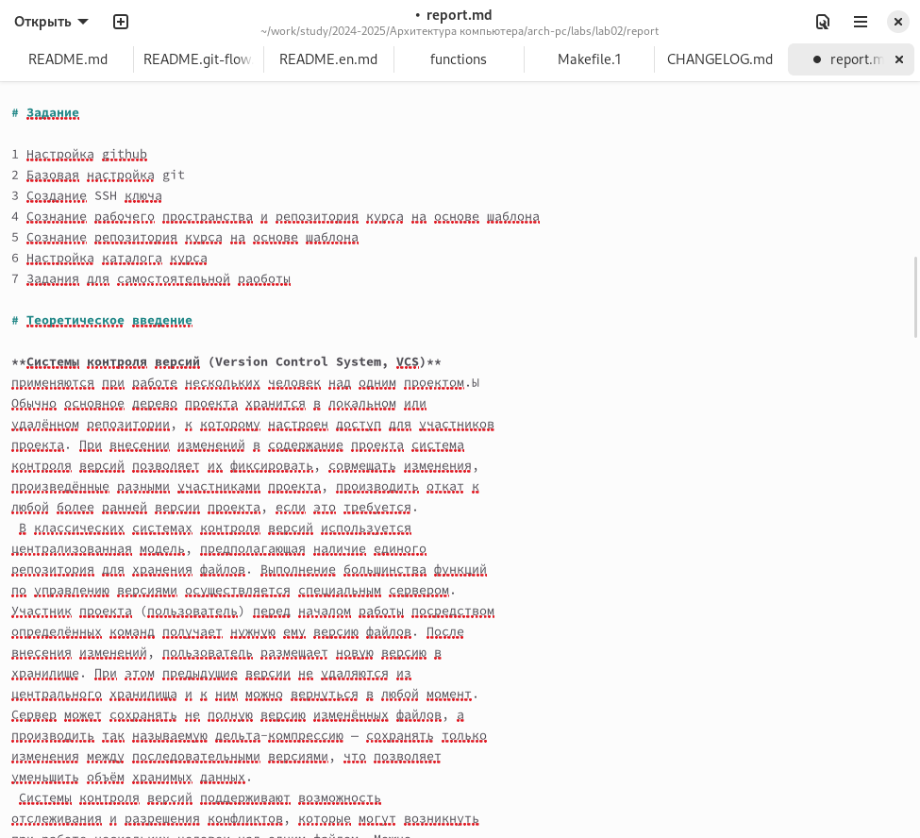

Рис. 17: Рисунок 17.Оформления доклада

Теперь с помощью команды “make” преобразую файл .md в .pdf и.docx

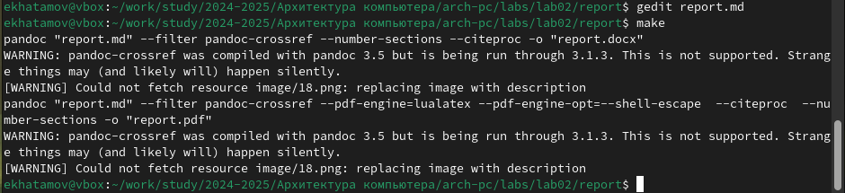

Рис. 18: Рисунок 18.команда make

Затем я проверил файлы в .docx и .pdf формате

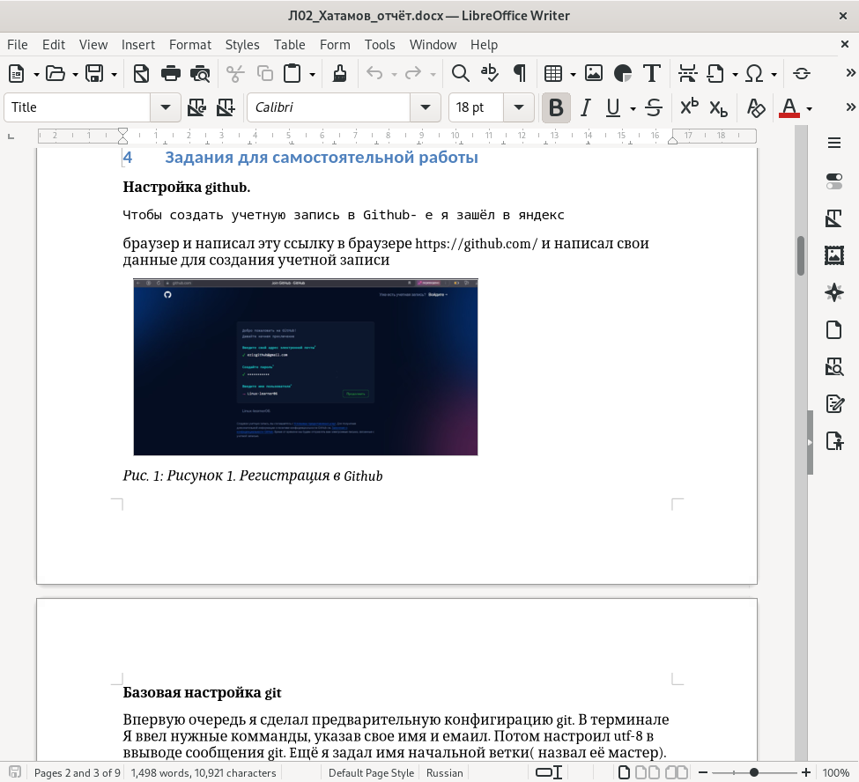

Рис. 19: Рисунок 22. Проверка файла в формате .docx

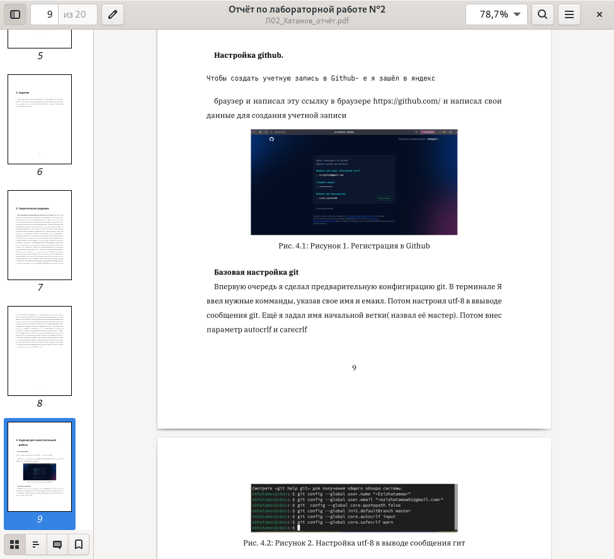

Рис. 20: Рисунок 23. Проверка файла в формате .pdf

Потом отправил файлы на сервер с помощью git add .; git commit -am

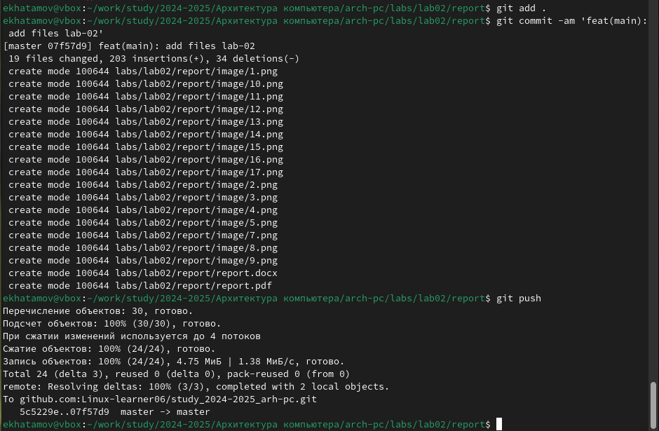

Рис. 21: Рисунок 19. Отправления файлов лаб02 в гитхаб

# 6 Выводы

В результате данной лабораторной работы, я освоил такой навык как оформление отчета с помощью легковесного языка разметки Markdown.

# Список литературы

1. Wikipedia. https://en.wikipedia.org/wiki/Markdown  
2. Архитектура ЭВМ - РУДН